**第一步：把心里的账可视化**

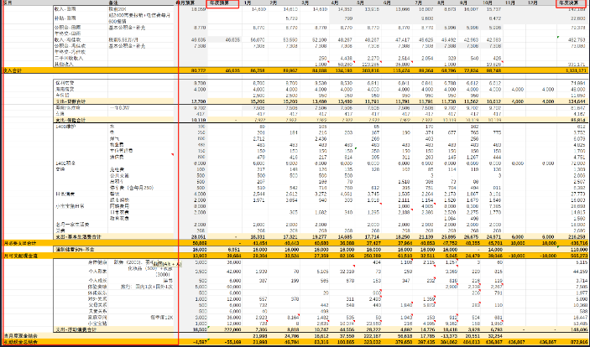

但凡持家的人，心里都有一本账，这个账指导日常的生活花费和重大事项的花销决策，要问起来，通常在数量级上不会出错。在此之上，有一些人也有记账的习惯，就是把心里这本账可视化出来，这个过程会帮人们把客观的历史记录保存下来，而不是任由跳跃式思考的大脑在时间的长河中逐渐模糊、删减甚至重新编造事实。

但是记录本身并不是目的，运用这些数据才是关键。在记录账务事实的基础之上，我们还需要一套思维框架去组织和看待这些内容，用数据真正帮助我们改善生活品质、指导未来的家庭决策，获得对生活的掌控感，从而能够从容地主动规划生活、应对生活中出现的各种意外。

这套思维框架，首先包含这样几个基本原则：

* 家庭是个持久的存在，管好家**既要求满足当下的家庭需要，也要为长期打算，在生存和发展、短期和长期之间达成一种平衡**。

因此我们认为“**强制储蓄**”是每个月收支表中十分关键的一项，这是家庭的发展基金，是为家庭的未来蓄力，也是我们和时间做朋友、最终享受时间复利的部分。但至于这部分强制储蓄下来的钱怎么进一步筹划、怎么实现服务于未来的目的，则会涉及另一个与家庭资产配置有关的话题，这个到时我们再另开一篇讲讲。

* 资源**永远是有限的，而人的欲望是无限的**，特别是在家庭这个语境下，每一个家庭成员都有自己的诉求，而家庭作为一个集体，也有整体层面的诉求。这就尤其需要主动定义哪些是基本需要，而哪些是欲望。因此我们将所有的花费大体分为“**基本生活支出**”和“**浮动消费支出**”两类，以指导不同家庭事项的支出决策。
* 金钱是用来为人服务的，我们并不想做守财奴葛朗台。在主动的规划下，我们希望尽可能收支相平，**把该花的钱花出去，增加尽量多的生命体验**。因此我们创造了“**机动现金结余账户**”，通过以年单位动态调配，争取在每年底实现该账户不结余、不赤字。

如果这些基本原则你也认同，其实基本也就看清楚了这张每月收支表的全貌了：

1. **收入 – 基本生活支出 – 强制储蓄 = 月可支配现金流**
2. **月可支配现金流 – 浮动消费支出 = 当月现金流结余**
3. **当月现金流结余随着月份进展递推加总 = 当年度截至目前的机动现金结余**

下面展开说说每个部分：

**收入 – 基本生活支出 – 强制储蓄 = 月可支配现金流**

收入：

* 包括家庭赚取的一切现金流收入，包括工资、公积金、补贴、消费卡等，如果你也经常通过二手平台出闲置，那么二手转卖的收入也算。按照1-12个月分列。
* 关于年终奖：这一项通常是在年度的某一个时间点上集中发，而且金额相对比较大（超出一般的月收入水平），是把它放进当月的收支里呢，还是在年度决算汇总中单独计算呢？我觉得主要是基于家庭对年终奖的用途打算：如果一笔的大额年终奖主要是用于投资储蓄作为资产项，那就不用放在这张每月收支表里（而是放在另一张资产负债表里）；如果年终奖主要还是贴补家用、用于支持生活的消费（比如长线旅游、购置新车等浮动消费），那建议放入这张每月收支表里，可以体现在机动现金结余账户中，指导消费决策。
* 关于利息收入：和年终奖差不多的考虑思路。如果主要打算用于再投资，那就不要放在每月收支表里，如果主要会取出来用于日常生活消费，可以放在这张表里。

基本生活支出：

* 这一部分的各项，核心是为了维持目前的生活水平，每月都需要支出的固定花费。无论某一项的金额有多大，承诺每月固定去支付这笔钱，其实本身就是一个很重的commitment。所以它是生活水平的体现。
* 主要包括：贷款类（房贷、车贷、车位贷等），住宿类（租金、水电煤、物业费、车位管理费等），交通类（油费、公共交通、出租车、停车费等），日常吃喝（餐饮、超市购物等），孩子日常（奶粉尿不湿等日常花费、教育花费、阿姨费用等），老人赡养费，通信费等等。根据家庭的具体情况，可能还有一些额外的固定支出，比如因为我先生在国企工作又是党员，所以每月党费也是一笔固定支出。还是回到核心目的，包含在“基本生活支出”中的项目，是为了维持目前的生活水平而每月都需要固定支出的花费，体现了家庭的基本生活水平。
* 关于年交并覆盖一整年的项目：如车险、寿险等。这类项目可以根据收入的构成，采用两种方法处理：

**第二步：汇总年度决算**

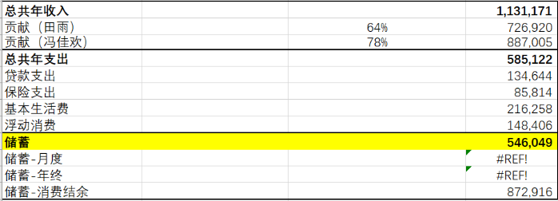

**第三步：进阶制作下一年的预算**

1. 项目调整

2. 金额调整

**案例分析（几层保护垫）**：

1. 假设维持现有生活水平，一方失业，应对的方案是？

2. 假设有露营、长线旅游、买包的打算，怎么安排？

3. 杠杆寿要不要买？

4. 买各类生活用品的案例

5. 年底6w购置露营装备

### 财务自由之路-How to FIRE？

抽象：对于任何一个家庭决策的几层安全垫

前提：夫妻双方极度坦诚，数据越全范围越广、对家庭规划的帮助越大、每个成员受益也越多（e.g.两人支付宝+两人微信+京东卡+FJH跳舞+FJH银行卡+TY银行卡）

定义：

- 温饱财务自由：月被动收入5万

- 小康财务自由：月被动收入7万

结果一：40岁时开始实现家庭财务自由

方法：

- 只有大幅增加劳动收入这一条途径，投资产生的影响几乎可以忽略不计。

- 数据要求：劳动力收入在现有水平的基础上，35岁时**额外净增值**每年税前200万=达到温饱财务自由；35岁时**额外净增值**每年税前360万=达到小康财务自由。

- 实际职业：要么高管并控制欲望，要么创始人股权变现。

结果二：45岁时开始实现家庭财务自由

方法：

- 劳动力收入在35岁时额外净增值每年税前80万（其中，TY 50万额外、FJH 30万额外）

- 同时在被动投资、主动投资和稳健理财上都进行配置。被动投资8%复利收益率，稳健理财3.5%复利收益率。

- 影响总收益的只在主动投资部分：

- 如果主动投资部分做得不好（本金亏损2/3），可以达到温饱财务自由水平

- 如果主动投资部分做得好（每年12%收益率），可以达到小康财务自由水平

结果三：50岁时开始实现家庭财务自由

方法：

- 劳动力收入一直维持现有水平不变

- 同时在被动投资、主动投资和稳健理财上都进行配置。被动投资8%复利收益率，稳健理财3.5%复利收益率。

- 影响总收益的只在主动投资部分：

- 如果主动投资部分做得不好（本金亏损2/3），可以达到温饱财务自由水平

- 如果主动投资部分做得好（每年12%收益率），可以达到小康财务自由水平

结果四：60岁时开始实现家庭财务自由

因为所有贷款都已清零，所以60岁时不存在温饱财务自由和小康财务自由之间的差异，直接就是小康财务自由。

方法：只要保证目前的稳健理财方案30年不变（即100万初始+每年24万），就可以实现；股票投资都是upside。